11.1. Objetivos

Este documento tem como objetivo detalhar o caso de uso Gerente mantem Fabricante.

11.2. Público Alvo

* Líder de requisitos;
* Gerente

12. Gerente Mantem Fabricante

12.1. Descrição

Este caso de uso tem a finalidade de manter todos os Fabricantes cadastrados no sistema.

Consiste em inserir (cadastrar), alterar, excluir e pesquisar um Fabricante. O caso de uso inicia quando o usuário do sistema necessita cadastrar outro Fabricante. E termina quando o usuário conclui a Inclusão ou Exclusão.

12.2. Atores Envolvidos

|  |  |  |
| --- | --- | --- |
| Nome do Ator | Tipo | |
|  | Primário | Secundário |
| Gerente | X |  |

12.3. Pré Condições

O usuário deve estar autenticado no sistema de acordo com seu perfil de acesso.

12.4. Fluxo Básico

1. O sistema apresenta as opções Cadastrar, Editar, Excluir e Pesquisar.
2. O usuário poderá pesquisar os dados do Fabricante pela tabela da consulta.
3. O sistema apresenta os seguintes dados para consulta:

* Código
* Descrição
* Observações

1. O usuário poderá cadastrar um Fabricante, onde o subfluxo Cadastrar Fabricante é executado;
2. O usuário poderá Editar os dados de um determinado Fabricante, selecionando o Fabricante desejado, onde o subfluxo Editar Fabricante é executado;
3. O usuário poderá Excluir um determinado Fabricante, selecionando o Fabricante desejado, onde o subfluxo Excluir Fabricante é executado;
4. O caso de uso é encerrado.

12.5. Fluxos Alternativos

12.5.1. Cadastrar Fabricante

1. O usuário solicita o cadastramento de um novo Fabricante;
2. O Sistema disponibiliza os seguintes dados para cadastramento:

* Código
* Descrição
* Observações

1. O usuário preenche os dados e confirma o cadastramento (Salvar); [E1, E2, E3]
2. O Sistema valida os dados se estão de acordo com os formatos;
3. Um novo Fabricante é incluído no sistema;

12.5.1. Editar Fabricante

1. O usuário solicita a edição dos dados do Fabricante selecionado;
2. O sistema exibe os dados do Fabricante selecionado;
3. O sistema disponibiliza os seguintes dados para alteração:

* Descrição
* Observações

1. O usuário altera os dados desejados e confirma a alteração (Salvar); [E1, E2, E3]
2. O sistema valida os novos dados inseridos;
3. O cadastro do Fabricante é alterado;

12.5.1. Excluir Fabricante

1. O usuário solicita a exclusão do Fabricante selecionado;
2. O sistema solicita a confirmação da exclusão; [E4]
3. O usuário confirma a exclusão;
4. O cadastro do Fabricante é excluído;

12.6. Fluxos de Exceção

**E1** - Possuí “Campos Obrigatórios” no sistema, onde são campos que deverão ser preenchidos, caso usuário deixar de preencher algum campo que seja obrigatório, o sistema alertará o usuário através da mensagem: “**O Campo X deve ser preenchido**”, onde o X será o campo que o usuário deixou de preencher, após disso, o usuário confirma a inclusão ou a alteração dos dados, o usuário também poderá cancelar também, encerrando o caso de uso.

**E2** – Caso o usuário preencher alguns dos campos de formato incorreto, o sistema apresentará a mensagem: “**Campo X está com o dado em formato inválido**”, onde X será o campo com preenchimento de dados incorretos, o campo é imediatamente limpo, em seguida o usuário poderá retornar e informar o dado correto ou cancelar, encerrando o caso de uso.

**E3** – Caso o Fabricante que o usuário deseje cadastrar já foi cadastrado algumas vezes no sistema, o sistema mostrará a mensagem: “**Fabricante já cadastrado**”, retornando para o início do sub-fluxo cadastro Fabricante, mantendo os campos anteriormente preenchidos.

**E4** – Caso o Fabricante que o usuário deseja excluir tenha algum tipo de associação, o sistema mostrará a mensagem: “**O Fabricante selecionado não pode ser excluído**”.

12.7. Pós Condições

Será possível realizar vendas e cadastrar produtos no sistema.

12.8. Requisitos Não Funcionais

Não existem requisitos não funcionais para este caso de uso.

12.9. Relacionamentos com outros Casos de Uso

Não existem relacionamentos com outros casos de uso.

12.10. Pontos de Extensão

Nenhum ponto de extensão identificado.

12.11. Interface Visual

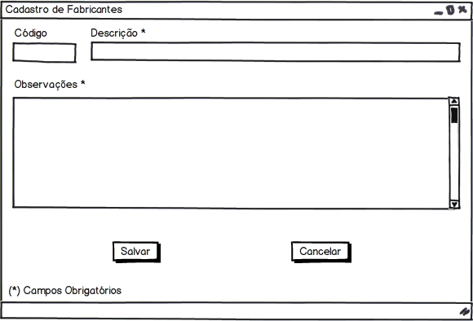

12.12. Observações

Os campos em (*) são obrigatórios para o sistema autorizar o cadastro do Fabricante.

12.13. Diagrama de Casos de Uso

